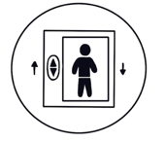

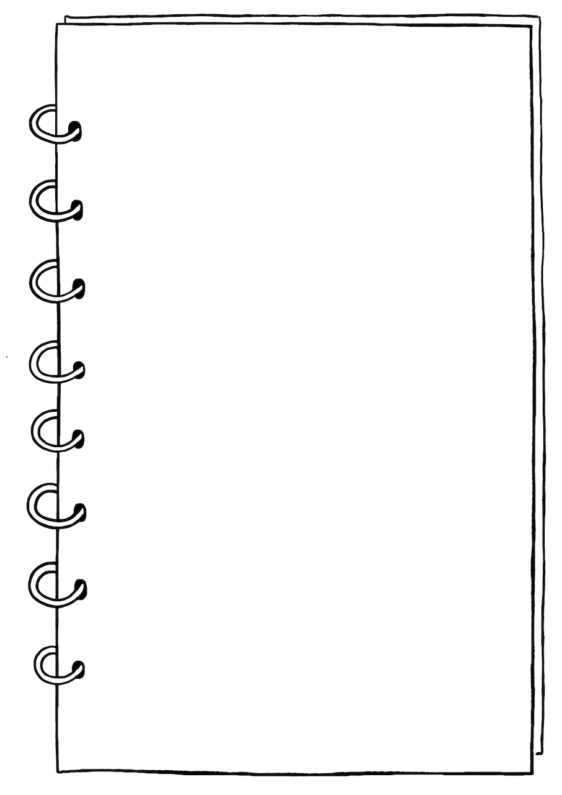

Handbuch Warenwirtschaft

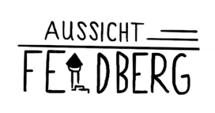

**Das Lager und seine Funktionen**

Es gibt unterschiedliche Warenarten: Der *Food-Bereich*ist meistam größten und der *Non-Food-Bereich* passt in ein kleines Lager.

Waren werden in unterschiedlichen Räumen aufbewahrt. Im Lager sollte immer eine **bestimmte Menge** an Waren **vorhanden** sein. Somit wird die **Produktion nicht gestört**. Die **Bestellmengen** werden **angepasst**, damit man nicht zu viele Waren im Lager hat.

Hier muss der Betrieb aufpassen, weil die Waren schon gekauft sind und bezahlt werden müssen. Aber sie sind noch nicht verkauft, was zu Schulden führen kann. Wenn man zu **viel Ware** bestellt, kann sie schnell **schlecht werden**. Der Verkäufer muss einen **Rabatt** anbieten, wenn eine große Bestellung gemacht wird. Wenn der **Lieferant nicht** rechtzeitig **liefert**, kann man auf die **Waren im Lager zugreifen**. Trockenvorräte oder Konserven wären hier wegen ihrer langen Haltbarkeit geeignet. Ein großes Lager lohnt sich meist nicht, weil mehr Energie dafür verbraucht wird. Manche Lebensmittel müssen länger im Lager bleiben, damit eine **optimale Qualität** erreicht wird, z. B. wenn Käse reift.

Waren richtig lagern

Die Verpackungen der Non-Food-Waren sind oft aus Papier, **Vorsicht bei Wasser**. Am besten räumt man die Ware in Regale oder Schränke ein bei ca.+15 °C.

Ein Trockenlager (= Non-Food) hat +12-15 °C. Die Räume sollte man **lüften können**, sie müssen **dunkel** sein und eine **Luftfeuchtigkeit bis 50 %** besitzen.

Getränke sind in der Regel bei 8 °C zu lagern. Ausnahmen sind Wein, Spirituosen (bis 14 °C).

Der größte Teil der Waren kommt in Kühlhäuser:

* Obst und Gemüse benötigen eine Temperaturumgebung von +6 bis +8 °C, die **Luftfeuchtigkeit** sollte hoch sein **(80 %).**
* Fleisch und Wurst +7 °C.
* Hackfleisch müsste kühler gelagert werden, bei +4 °C.
* Milch- und Milchprodukte sind bei +8 °C zu lagern.
* Wild und Geflügel +4 °C.
* Fisch bei +2 °C, da er schnell schlecht wird (verdirbt).
* Waren muss man immer **gut trennen**, dann werden **Gerüche nicht übertragen** und man kann besser auf **Hygiene** achten.

Tiefkühlwaren bei -18 °C lagern. Wichtig ist, dass man sie schnell wegräumt, denn die Kühlung darf nicht unterbrochen werden.

ACHTUNG:

**HACCP-Vorgaben:** In den Kühlhäusern muss man **gegarte Speisen** von **ungegarten Lebensmitteln** trennen.

1